附件３

其他系列（不含中小学教师）初级职称
考核认定系统操作明白纸
（个人）

1.在“山东省专业技术人员管理服务平台”注册个人账号并进行登录。
2.登录后，选择“考核认定”模块。
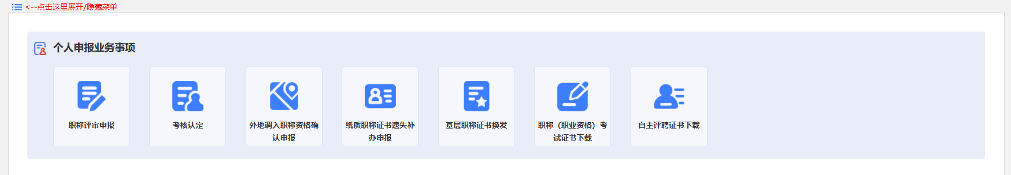
3.点击“新增申报信息”。
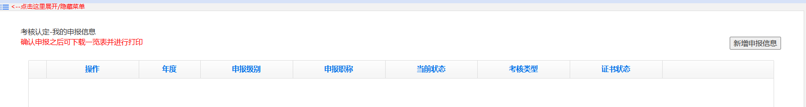
4.除中小学教师系列以外，其他系列初级职称认定（不区分全日制或非全日制学历性质），统一选择“济南、济宁初级职称全员考核认定”选项进行填报。
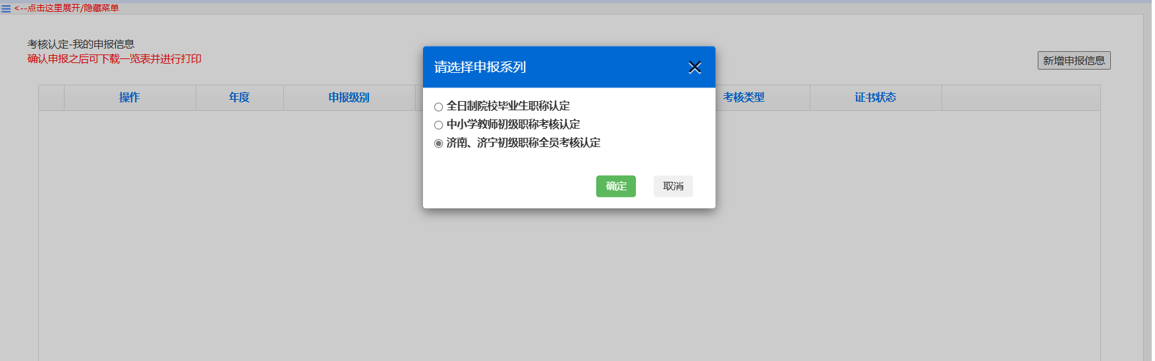
5.根据个人实际情况填写申报年度、申报级别（即初级）、申报系列、申报职称、现从事专业等申报信息，完成后点击“保存”。
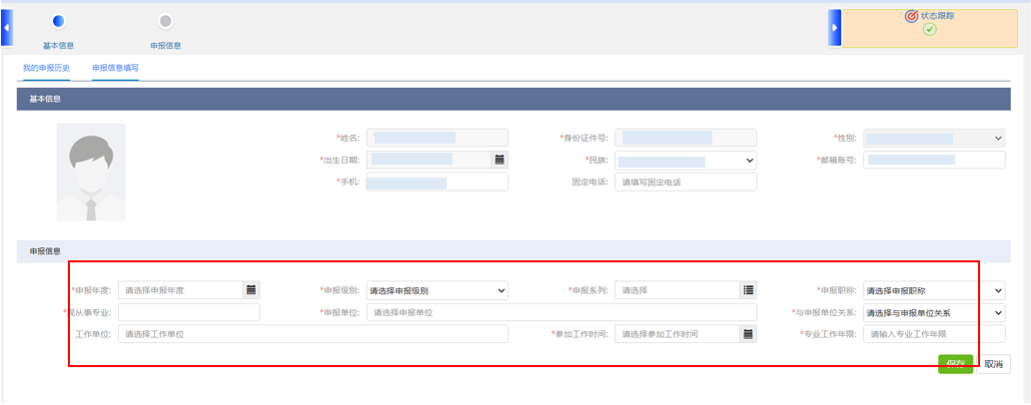
6.上传个人2寸正式免冠照；点击“获取社保信息”，系统自动提取社保缴纳信息；姓名、身份证号、性别、出生日期等基本信息，系统自动提取。
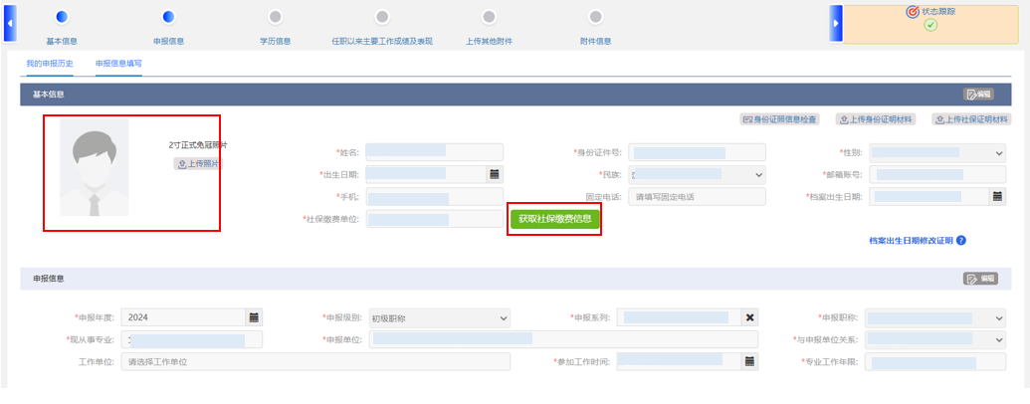
7.按照要求依次填写学历信息、工作成绩及表现、年度考核结果（仅事业单位人员提供）、继续教育（已继续教育的点击“获取个人继续教育信息”，未继续教育的可不提供）等，并上传相应佐证材料。
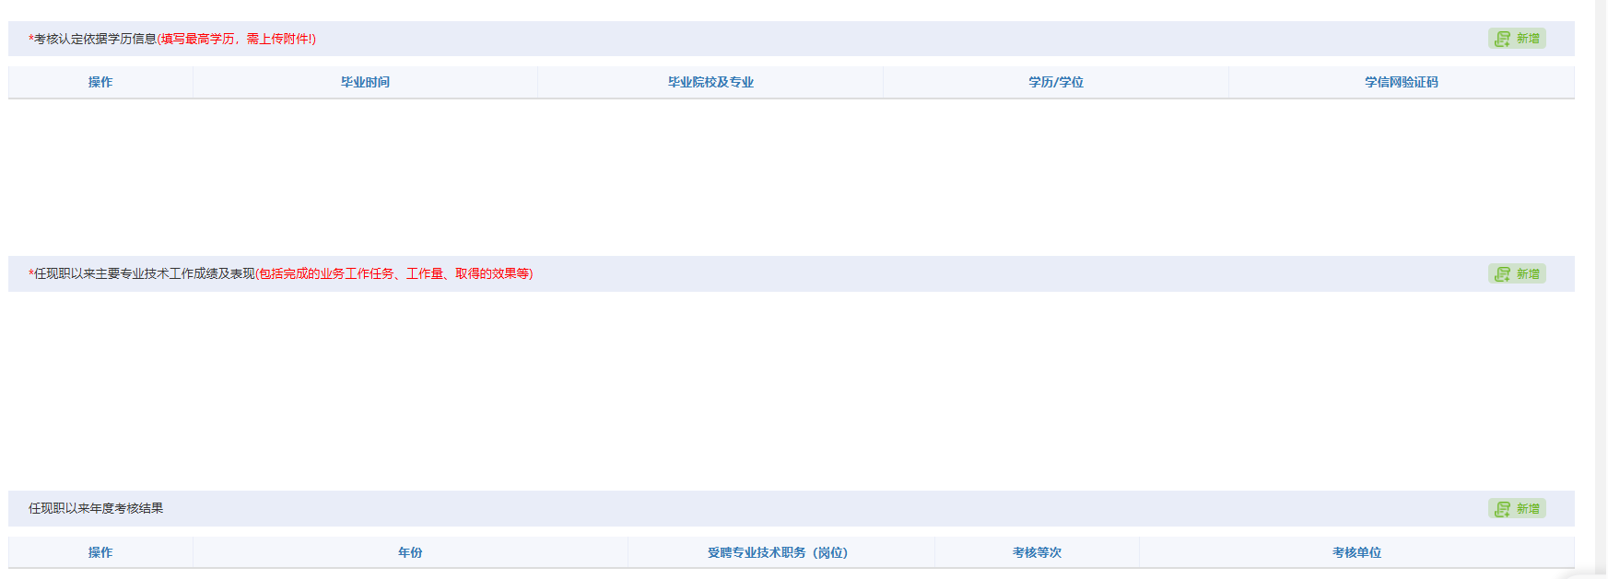
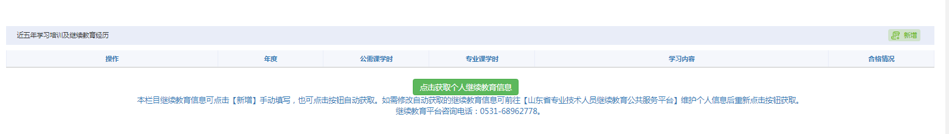
8.完成填写后，点击“确认申报”，申报数据上报所在单位。
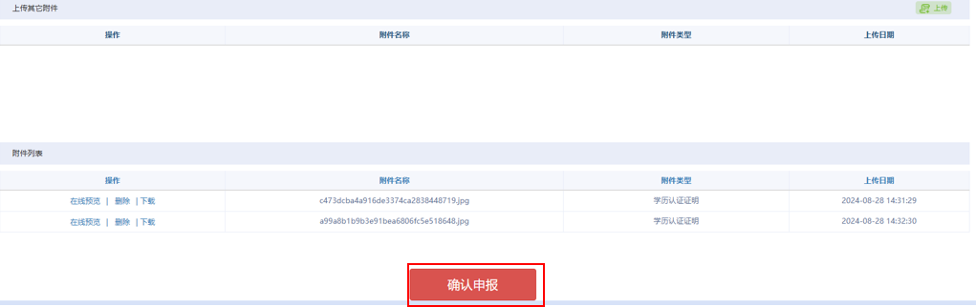
9.申报完成后，如需修改可点击“撤回申报”，数据又撤回到本人账号，可重新修改后再提交申报（注意：申报单位审核前可进行撤回修改；单位审核退回后，只能修改审核退回的内容模块，即标题栏为红色的部分）。
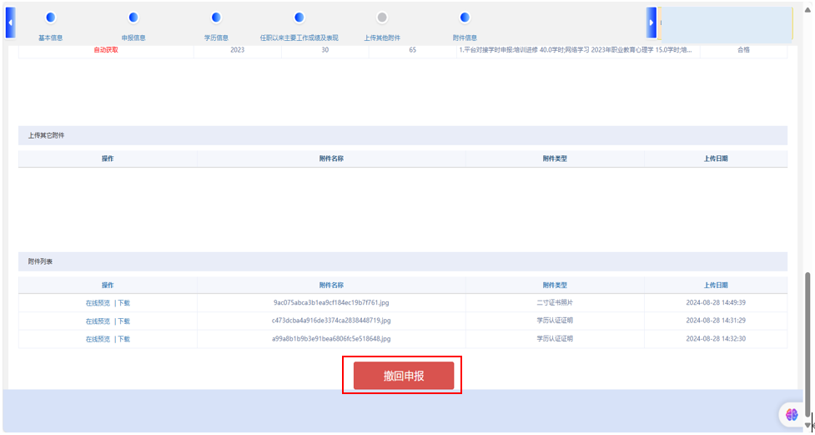10.申报信息提交后，可通过“考核认定申报进度”栏目查
看申报进度。
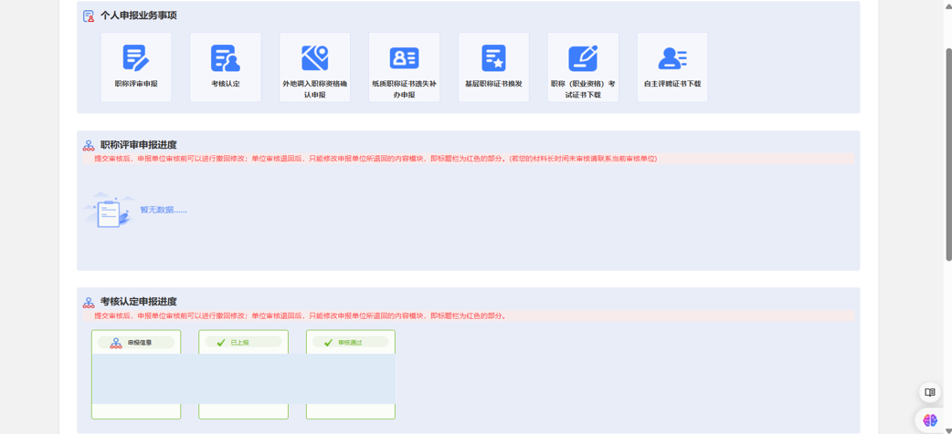
11.选择“考核认定”模块，进入我的申报信息页面，点击“认定表预览”，自行下载打印《初级专业技术职称（资格）考核认定表》，经所在单位、主管部门、区人社部门（无主管部门的不用盖章）逐级盖章后存入本人档案。
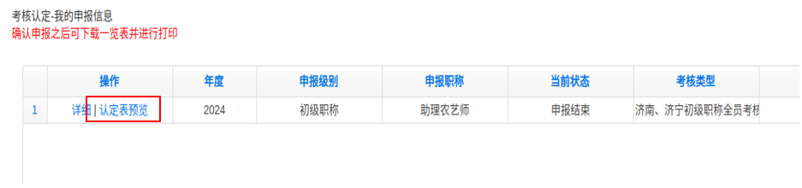
12.《考核认定表》经区人社部门盖章审批后，选择“考核认定”模块，进入我的申报信息页面，点击“下载证书”，可自行下载电子证书。
